DAFTAR PUSTAKA

Agus Minum dan Agus Zainul Fitri, *Madrasah Unggul Lembaga Pendidikan Alternatif di Era Kompetitif,* (Malang, UIN MALIKI PRE, 2010) Stanton, Robert, 1995. An Introduction to Fiction. New York : Holt, Rinehart and Wiston.

Astuti, Yulin. 2020. “Kepribadian Tokoh Utama Dalam Novel Ayat-Ayat Cinya karya Habiburrahman El Shirazy (Tinjauan Psikologi Sastra).” *Jurnal Bahasa dan Sastra* 5(4):98-105. <https://core.ac.uk/download/pdf/289713723.pdf>.

Departemen Pendidikan Indonesia 2008. Kamus Besar Bahasa Indonesia Jakarta : Balai Pustaka.

Endraswara, S. (2018). *Metode penelitian Psikologi Sastra*. Yogyakarta: Media

Pressindo.

Endaswara, Sumardi, 2006. Metodologi Penelitian Sastra. Yogyakarya, Pustaka Widyatama

https:id.wikipedia.org/wiki/konsep_diri Diakses pada 4 Januari 2019.

Lestari dan Firmansyah, dalam Nuryati dan Sobari (2019:502), mengenai karya sastra (Nurgyantoro, 2012: 12) karya fiksi pada novel (Ahmadi, 2015). Masa lampau mengenal sastra.

Margiyanti, F., Istiqomah, S.S & Irma, C. N. (2012). Analisis Psikologi Kepribadian dalam novel Malik dan Elsa karya Boy Candra. *Jurnal Edukasi Khatulistiwa : Pembelajaran Bahasa dann Sastra Indonesia,* 4 (1). I.

Melati, TMS., Warisma, P,. Ismayani, M., & Siliwangi, i. (2019). Analisi Konflik Tokoh Dalam Novel Rindu Karya Tere Liye Berdasarkan Pendekatan Psikologi Sastra. *Parole (Jurnal Pendidikan Bahasa dan Sastra Indonesia), 2(2), 229-238.*

Minderop, Albertine. 2010. *Psikologi Sastra.* Jakarta: Yayasan Obor.

Sumardjo, Jakob dan Sain k.m. 2003. Apresiasi Kesustraan Indonesia. Jakarta: Gramedia.

Nurgiyantoro, Burhan. 2005. Pengkajian Fiksi. Yogyakarya: Gadjah Mada Press

Phlip Kotler, *Manajemen Pemasaran Edisi Kesebelasan* (Jakarta: PT Indeks Kelompok Gramedia, 2005), 213.

Warnita, siti, Lazarus Linarto, and Patrisisa Cuesdeyeni, 2021. “Analisis Kepribadian Tokoh Utama dalam novel Prahu Kertas karya Dewi Lestari” *ENGGANG: Jurnal Pendidikan, Bahasa, Sastra, Seni, dan Budaya* 1(2): 45-46. Doi: 37304/enggang.v2i1.2852.

Wahyuni, Elizabet. (2017) “*Analisis Unsur Instrinsik dan Ekstrinsik Novel Surat Kecil Untuk Tuhan Karya Agnes Davonar Sebagai Sumbangan Materi Bagi Pengajar Sastra”.* Skripsi (internet). (<https://repository.um-> Palembang.ac.ai) diakses tanggal 7 februari 2022.

Wakhyudi, Y, and D Y Anggraeni, 2019. “Kontribusi Sastra Dalam Pendidikan”. *Dialektika Jurnal Pendidikan* 3(2): 298-307.

https”//journal.peradaban.ac.id/index.php/dfkip/article/view/5005%0A

<https://journal.peradapan.ac.id/index.php/dfkip/article/download/503/398>.

Waluyo, H.J (1994). Pengkajian Cerita Fiksi. Surakarta. Sebelas Maret University Press.

LAMPIRAN

1. Cover Buku

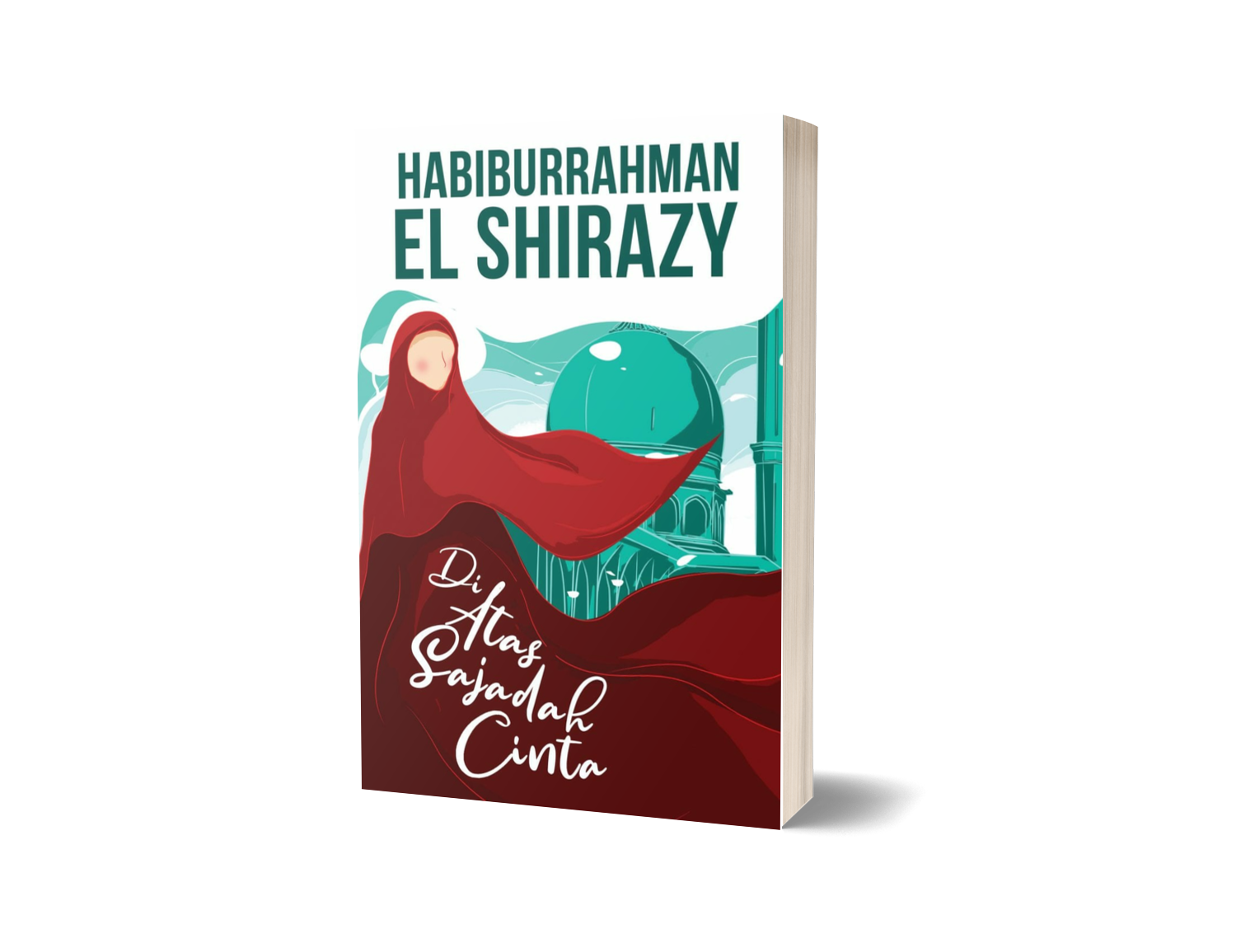

1. Sinopsis Buku

Sebuah usaha yang genial untuk menghimpunkan kisah-kisah yang bermuatan nilai Al-qur’an dan As-Sunnah dalam bahasa fiksi, bahasa kehidupan sehari-hari, yang dengan itu orang tidak lagi merasa rumit belajar dan mengamalkan islam. Demikianlah, Habiburrahman El Shirazy telah menghimpunnya untuk anda dengan bahasa yang indah dan menyentuh hati dalam buku Di Atas Sajadah Cinta ini. Semoga kisah-kisah ini menggerakkan anda menuju kebaikan selalu.

Inilah kisah-kisah yang penuh dengan *ibrah*, makna yang dalam, diambil dari kisah teladan nabi, para sahabat, para tabi’in dan mujahid-mujahidah islam di masa lalu. Begitu membaca buku ini saya merasa seolah-olahbterbetot untu kembali menekur dan menafakuri diri… betapa banyak yang dapat diambil dari kumpulan kisah teladan ini. Sangat bermanfaat bagi remaja kita….

1. Biodata penulis Novel

Habiburrahman El Shirazy, alias Kang Abik, merupakan seorang novelis terkenal di Indonesia. Dia bahkan dinobatkan sebagai Novelis No. 1 Indonesia oleh Insani Universitas Diponegoro (UNDIP). Dia lahir di Semarang, Jawa Tengah, Indonesia, pada tanggal 30 September 1976. Selain dikenal sebagai seorang novelis, Habiburrahman El Shirazy juga dikenal khalayak umum zhar, Kairosebagai seorang penyair, dai, bahkan sutradara. Dia adalah lulusan sarjana dari Universitas Al-Azhar, Kairo, Mesir. Banyak sekali karya-karya yang telah ia ciptakan dan diminati oleh masyarakat, antara lain : *Di Atas Sajadah Cinta* (ditayangkan di televisi,2004), *Ayat-Ayat Cinta* (versi film, 2004), Pudarnya Pesona Cleopatra (2005).

Selain sebagai novelis, dia juga diangkat sebagai guru di MAN 1 Jogjakarta pada tahun 2003-2004. Selanjutnya ia mendedikasikan ilmunya sebagai guru besar/dosen Lembaga Pengajaran Bahasa Arab dan Islam Abu Bakar Ash Shiddiq UMS Surakarta, Indonesia. Kang abik menikah dengan seorang wanita bernama Muyasaratun Sa’idah. Pernikahannya dikaruniai 2 orang anak bernama Muhammad Neil Author dan Muhammad Ziaul Kautsar.

BIODATA PENULIS



Umi Syarifatul Ummah biasa dipanggil dengan nama Ifa. Anak Perempuan satu-satunya dari tiga bersaudara, lahir di kabupaten Tegal, Provinsi Jawa Tengah pada tanggal 31 Oktober 2000. Anak nomer dua dari pasangan Ahmad Zaeni dan Karniti. Pernah menempuh Pendidikan sekolah dasar di SD Negeri 01 Jatimulya, melanjutkan Pendidikan di SMP Negeri 02 Suradadi, kemudian melanjutkan Pendidikan di MA Raudhatul Muttaqien di Wedomartani Yogya karta, pada tahun 2020 melanjutkan Pendidikan di perguruan tinggi Universitas Pancasakti Tegal. Skripsi berjudul Kepribadian Tokoh Utama pada Novel Di Atas Sajadah Cinta karya Habiburrahman El Shirazy dan Implikasinya dalam Pembelajaran Bahasa Indonesia di SMA. Merupakan sebuah pencapaian besar bagi penulis, dan diharapkan agar skripsi ini mampu memberikan dampak bagi peneliti lainnya.

